**ENIGMAS DEL ANTIGUO PERÚ**  
Visitas: Lima, Cusco, Machu Picchu, Puno y Paracas

09 Noches / 10 Días

**ITINERARIO**

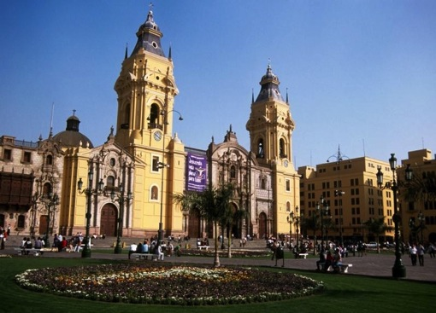**DÍA 1: LIMA**

Llegada a la ciudad de Lima, asistencia y traslado al hotel. En la tarde, pasearemos por las principales ca lles, plazas y avenidas de la ciudad. Comenzaremos por el Parque del Amor en Miraflores, con una espectacular vista del Océano Pacífico. Luego, tendremos una vista panorámica de la Huaca Pucllana, centro ceremonial de la cultura Lima. Continuaremos a la Plaza de Armas, donde encontraremos el Palacio de Gobierno y el Palacio Municipal. Visitaremos la Catedral y caminaremos hasta el Convento de Santo Domingo, cuyos pasillos fueron transitados por San Martín de Porras y Santa Rosa de Lima en el siglo XVII y donde actualmente yacen sus restos. Alojamiento en Lima.

**DÍA 2: LIMA**

Día libre. Alojamiento en Lima.

**DÍA 3 LIMA/CUSCO**

Traslado al aeropuerto para nuestra salida a Cusco. A la llegada, asistencia y traslado al hotel. Resto de la mañana libre para descansar y aclimatarnos. En la tarde, visita de la ciudad imperial del Cusco. Ascenderemos al Parque Arqueológico de Sacsayhuaman, e iniciaremos la excursión visitando la fortaleza del mismo nombre, hermoso lugar que irradia paz y tranquilidad, admiraremos las enormes rocas de hasta 4 metros de altura, que fueron utilizadas en su construcción. Seguiremos con Q'enqo, antiguo templo del Puma donde se puede apreciar un altar para sacrificios en la parte interna de una enorme roca y luego con Tambomachay, fuentes sagradas de vida y salud. En el camino, tendremos una vista panorámica de Puca Pucará, atalaya que cuidaba el ingreso a la ciudad. Después, nos dirigiremos al Korikancha, Templo al dios Inti, el Sol, sobre el cual se construyó la Iglesia de Santo Domingo, cuentan las crónicas que este templo estaba recubierto de oro en épocas incas. Para finalizar conoceremos la Plaza de Armas e ingresaremos a la Catedral, que atesora obras y pinturas coloniales invaluables, como la Cruz que llegó con los primeros conquistadores. Alojamiento en Cusco.

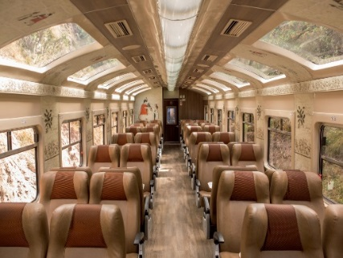**DÍA 4: CUSCO/MACHU PICCHU/CUSCO**

Nos dirigiremos hacia la estación de tren de Poroy u Ollantaytambo de acuerdo a la temporada, donde partiremos en tren para conocer una de las 7 Maravillas del Mundo. Arribaremos a la estación de Aguas Calientes, donde nuestro personal nos asistirá para abordar el transporte que ascenderá por un camino intrincado obsequiándonos una espectacular vista del río Urubamba que da forma al famoso cañón. La Ciudad Perdida de los Incas, Machu Picchu, nos recibirá con sus increíbles terrazas, escalinatas, recintos ceremoniales y áreas urbanas. La energía emana de todo el lugar. Luego de una visita guiada, almorzaremos en uno de los restaurantes de la zona. A la hora coordinada, retornaremos en tren y seremos trasladados al hotel en Cusco. Alojamiento en Cusco.

**DÍA 5: CUSCO/PUNO**

Partiremos en un bus turístico a la ciudad de Puno. En el camino realizaremos oportunas paradas para visitar los atractivos de esta paisajística ruta. Nuestra primera parada será Andahuaylillas, donde visitaremos su hermosa capilla. Continuaremos hacia Racchi, Templo del Dios Wiracocha, en el cual destacan los enormes muros y pasajes del recinto. Nuestras siguientes paradas serán para almorzar y disfrutar hermosas vistas en La Raya, límite natural 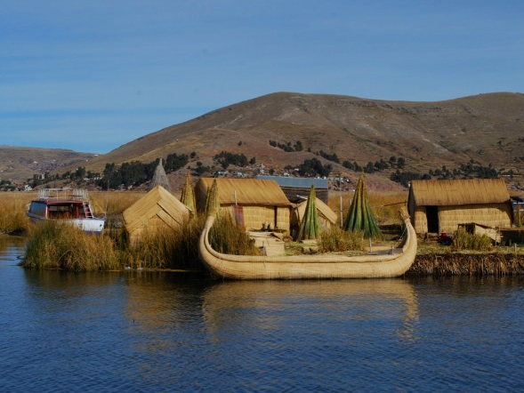entre Cusco y Puno. Antes de nuestro destino final, visitaremos el Museo de Sitio de Pucará. No desaprovechemos esta oportunidad para conseguir uno de los clásicos toritos de la localidad. Arribaremos a Puno finalizando la tarde.

**DÍA 6: LAGO TITICACA**

A conocer el lago Titicaca en una excursión de día completo. Empezaremos visitando a los Uros, hospitalarios locales que nos recibirán en islas artificiales construidas en base a totora. Luego continuaremos hacia la Isla de Taquile, donde los pobladores todavía preservan ancestrales tradiciones y nos recibirán con sus coloridas vestimentas típicas. No desaprovecharemos la oportunidad de explorar la isla y sorprendernos con las bellas vistas del lago. Tendremos un almuerzo típico en la isla. Por la tarde, retornaremos a la ciudad.

**DÍA 7: PUNO/LIMA**

A la hora coordinada, traslado al aeropuerto para abordar nuestro vuelo de salida. Llegada, asistencia y traslado al hotel. Alojamiento en Lima.

**DÍA 8: LIMA/PARACAS**

Saldremos hacia la Bahía de Paracas en el exclusivo servicio“Paracas Premium Service”. Llegada al aeropuerto de Pisco para sobrevolar las Líneas de Nasca, enormes dibujos que sólo pueden ser apreciados desde el aire y representan diversos insectos y animales como el Mono, el Colibrí, el Cóndor o la Araña, su procedencia es desconocida, se piensa que fue un Gran Calendario Astronómico. Retorno al aeropuerto y traslado al hotel. Resto del día libre para disfrutar de las instalaciones del hotel y los alrededores. Alojamiento en Paracas.

**DÍA 9: PARACAS/ LIMA**

Temprano en la mañana haremos una excursión en lancha por las Islas Ballestas. En camino apreciaremos el “Candelabro”, dibujo esculpido en una colina de arena orientado hacia la Pampa de Nasca. En las islas, observaremos pingüinos de Humboldt y lobos marinos, además de las aves migratorias que ahí habitan. Por la tarde, salida hacia Lima en el exclusivo servicio“Paracas Premium Service”. Alojamiento en Lima.

**DÍA 10: LIMA**

A la hora coordinada, salida al aeropuerto para abordar nuestro vuelo de salida internacional.

**FIN DE LOS SERVICIOS**

|  |  |  |  |  |  |  |
| --- | --- | --- | --- | --- | --- | --- |
| **TARIFA POR PERSONA EN DÓLARES AMERICANOS** | | | | | | |
| **CIUDAD** | **HOTEL PREVISTO O SIMILAR** | **CATEGORIA** | **DBL** | **TPL** | **SGL** | **CHD  (2 - 11 años)** |
| Lima | El Tambo 2 | Turista | 1.604 | 1.535 | 1.966 | 1.349 |
| Cusco | Anden Inca |
| Puno | Casa Andina Standard Puno |
| Paracas | San Agustín Paracas |
| Lima | José Antonio Lima | Primera | 1.763 | 1.720 | 2.293 | 1.535 |
| Cusco | José Antonio Cusco |
| Puno | Sonesta Posada del Inca Puno |
| Paracas | La Hacienda Bahía Paracas |
| Lima | Casa Andina Premium Miraflores | Lujo | 1.954 | 1.890 | 2.652 | 1.704 |
| Cusco | Aranwa Cusco Boutique |
| Puno | Libertador Lago Titicaca |
| Paracas | Aranwa Paracas * |

**INCLUYE**

**LIMA**

* Traslados Aeropuerto –Hotel- Aeropuerto en Lima en servicio regular compartido diurno.
* 04 noches de alojamiento (Día 1, 2, 7, 9).
* Desayuno.
* Tour de la ciudad con entradas.

**CUSCO**

* Traslados Aeropuerto –Hotel- Aeropuerto en servicio regular compartido diurno.
* 02 noches de alojamiento.
* Desayuno.
* Tour de la ciudad y Parque Arqueológico de Sacsayhuamán con entradas.
* Tour a Machu Picchu.
  + Traslado hotel/estación de tren/hotel.
  + Ticket de tren Expedition ida/retorno.
  + 01 bus ida/retorno de Machupicchu.
  + 01 entrada a Machupicchu con visita guiada.
  + 01 almuerzo en restaurante local en Aguas Calientes (no incluye bebidas).
* Traslado Cusco – Puno en bus turístico con almuerzo y visitas en ruta. (Duración: 10 hras. Aprox.).

**PUNO**

* Traslado estación de Bus – Hotel – aeropuerto en servicio regular compartido diurno.
* 02 noches de alojamiento.
* Desayuno.
* Excursión al lago Titicaca.
* Excursión Isla de Taquile con almuerzo típico

**PARACAS**

* Traslados hotel Lima–Hotel Paracas- hotel Lima en servicio Paracas Premium compartido bilingüe español/inglés (Salida: 07:00hrs / Retorno: 15:30 hrs / recorrido: 04 horas por trayecto).
* 01 noche de alojamiento.
* Desayuno.
* Traslado al aeropuerto de Pisco en servicio compartido.
* Sobrevuelo a las líneas de Nazca en servicio compartido (Duración 1h ½ sujeto a condiciones meteorológicas).
* Traslado al muelle en servicio compartido.
* Excursión a las Islas Ballestas en servicio compartido (Duración 2 hrs ½ sujeto a condiciones meteorológicas).
* Tarjeta de asistencia médica Assist Card durante los días del programa (Consulte suplementos para pasajeros mayores de 69 años).

**NO INCLUYE**

* Tiquetes aéreos internacionales y domésticos / Consulte nuestras tarifas especiales.
* Propinas.
* Bebidas en las comidas mencionadas en el programa.
* Impuesto de aeródromo, se debe realizar directamente en destino. Monto aproximado S/. 11.00 por pasajero.
* 2% costos bancarios.
* Gastos y alimentación no especificados.

**Suplemento trenes (Tarifas por persona):**

* 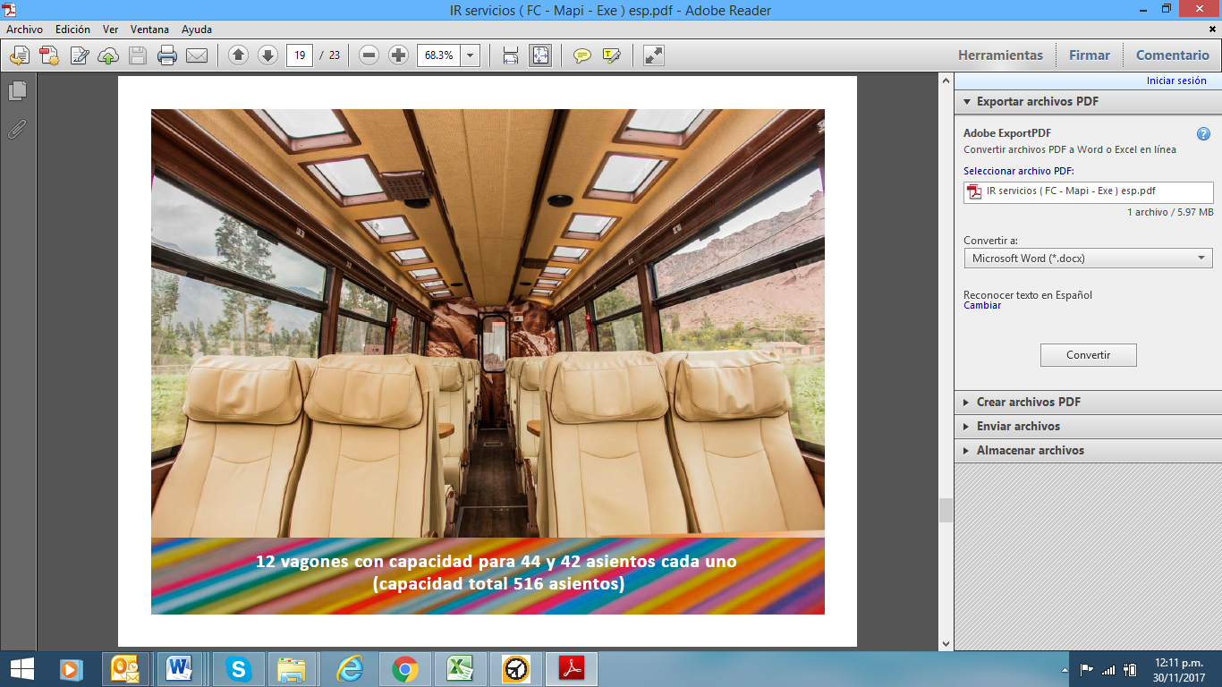Inca Rail: USD $ 18 ADL / USD $ 0.00 CHD

**Detalles:** Deliciosa selección de bebidas frías y calientes elaboradas con jugos de frutas y hiervas naturales acompañado de un snack.

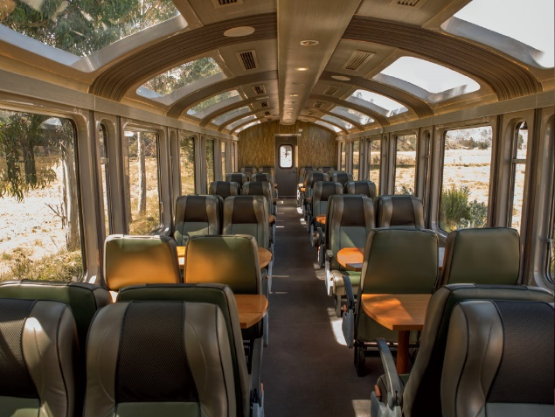

* Vistadome: USD $ 46 ADL / USD $ 27 CHD

**Detalles:** Vista totalmente panorámica, audio explicativo con los lugares más relevantes de la ruta, show a bordo y snack a base de ingredientes andinos.

**NOTAS IMPORTANTES**

* Tarifas por persona, no incluyen el IGV (18%), para contar con la exoneración es requisito indispensable la presentación de la tarjeta andina de migración con el sello de entrada legible y el documento de identidad o pasaporte.
* Para reservar se requiere copia del pasaporte.
* Habitaciones TPL: * Se considera DBL de uso TPL.
* Tarifas sujetas a disponibilidad y cambios al momento de reservar, las tarifas aplican sólo para pasajeros que conforman la CAN (Comunidad Andina de Naciones – Ecuador, Colombia y Bolivia). Para pasajeros de otras nacionalidades aplicar un suplemento de USD 38 neto por pasajero.
* Tarifas no aplican para temporada de eventos, festividades, semana santa y feriados, consulte lista de fechas en el cuadro al final del programa.
* Niños de 1-4 años: Precio por servicios USD 325 compartiendo cama con los padres. Máximo 1 niño por habitación doble. No Incluye desayuno para el menor en los hoteles seleccionados. Niños de 5-11 años: Compartiendo habitación triple con los padres.

• Para comprar entradas, tickets de tren, etc, a la tarifa de niños debemos tener copia de pasaporte por adelantado, de lo contrario no se puede aplicar tarifa de niños.

* * En Navidad (24 y 31 Dic) agregar cena especial obligatoria, consulte.
* Servicios en regular compartido diurno, aplican suplementos para traslados en horario nocturno.
* Es necesario informar por escrito en el momento de efectuar la reserva en el caso de existir si son pasajeros con algún tipo de discapacidad.
* Se requiere certificado internacional de la Vacuna de Fiebre Amarilla.
* Las visitas detalladas pueden cambiar el orden o el día de operación.
* Durante la celebración de los días de fiesta de cada país y/o ciudad, es posible que los transportes, museos, comercio, medios de elevación, teatros, etc.; se vean afectados en sus horarios y funcionamiento, no operar o permanecer cerrados sin previo aviso.
* Es responsabilidad de los pasajeros tener la documentación necesaria.
* Tarifas no aplican para grupos.
* No recomendamos viajar con niños menores de 7 años pues las visitas a los lugares arqueológicos son de largas caminatas.
* Equipaje en el tren: Solo está permitido un bolso o maleta de mano de 5 kilos (11 libras) y 157 cms. lineales (65 pulgadas lineales). Si sobrepasa estas medidas puede no permitírsele el embarque.
* El vuelo Lima/Cusco debe considerarse temprano por la mañana de manera que pasajeros puedan descansar y aclimatarse antes de empezar la excursión por la tarde (13.30hrs).
* Para la visita a Sillustani en ruta al aeropuerto (Puno), es necesario que vuelo salga entre las 12:00 hrs. y 20:00 hrs., caso contrario no podrá darse la visita.
* Por fechas de Semana Santa, Navidad (24-25Diciembre) y Año Nuevo (31Diciembre-01Enero) no atenderán Catedral y Koricancha. El tour se haría panorámico.
* Los sábados en la tarde y domingo en la mañana La Catedral en lima se reemplazará por la visita al Museo de Arte de Lima – MALI.
* **Políticas de traslado de equipaje a bordo (Ruta a Machu Picchu)**

Equipaje de Mano: El equipaje que no cumpla estas medidas no será embarcado.

|  |  |  |  |
| --- | --- | --- | --- |
| 1 bolso o mochila | 05kg/11lb | 62 pulgadas lineales/157cm  (alto + largo + ancho) | image003 |
| 1 bag or backpack | 05kg/11lb | 62 inches/157cm  (length + height + width) |

* ¡RECUERDE! LLEVAR SIEMPRE DURANTE LA EXCURSION A MACHU PICCHU:

• Documento de identidad con que se realizó la compra del ingreso.

• Impermeable en temporada de lluvias (diciembre / abril)

• Ropa abrigadora para el retorno.

• Botella de agua.

• Cámara de Fotos.

• Gorra.

• Repelente para mosquitos.

• Bloqueador solar.

• Documentación entregada por la agencia.

|  |  |  |
| --- | --- | --- |
| **FESTIVIDAD / EVENTO** | **CIUDAD** | **FECHA** |
| Dakar | Lima, Ica, Arequipa, Puno | Del 05 al 14 de Enero |
| Visita del Papa Francisco | Lima, Trujillo y Puerto Maldonado | Del 18 al 21 de Enero |
| Semana Santa | Lima | Del 26 de Marzo al 01 de Abril |
| Cumbre de las Américas | Lima | Abril, fechas no definidas |
| XXII Congreso Ibero-Latinoamericano de Cirugía Plástica y Reconstructiva – FILACP LIMA 2018 | Lima | Del 23 al 26 de Mayo |
| X Congreso Mundial de la Papa | Cusco | Del 27 al 31 de Mayo |
| Inti Raymi | Cusco | 22 al 25 de junio |
| XXVIII Congreso Sudamericano de Cardiología | Lima | Del 27 al 30 de Junio |
| Fiestas Patrias |  | Del 24 al 29 Julio |
| II Congreso de la Federación Latinoamericana de Endocrinología 2018 | Por definir | Del 09 al 12 de Agosto |
| FIGAS&VEHIGAS 2018  Feria Internacional de Gas Industrial – Residencial – Vehicular | Lima | Del 25 al 27 de Octubre |
| Navidad y Año Nuevo |  | 24 Diciembre/18 - 01 Enero/19 |

**Vigencia del programa:** Hasta el 31 de Diciembre 2018 como último día de regreso.

*CONSULTE NUESTRA CLÁUSULA DE RESPONSABILIDAD EN* ***WWW.TURIVEL.COM***